Pressmedlande
Vem ska hjälpa Lina?
Storumans Kommun vägrar fatta beslut därför måste Lina stanna hemma från skolan idag. Lina är en 13 årig flicka som har en svår form av epilepsi, vilket gör att hon aldrig kan lämnas ensam. Lina har sökt om personlig assistans, fått endast 4 timmar per dygn. Vem ska hjälpa Lina övrig tid? Så sent som ifredags vägrar Socialnämndens ordf. att fatta beslut, pga. av att hon inte var insatt i ärendet och inte hade läst handlingarna samt läkarintyg. Trots att ärendet har varit uppe tidigare i AU o nämnden.
- Detta ärende har så allvariga brister gällande myndighetsutövning att vi har beslutat att göra en JO anmälan. Säger ombudet Veronica Hedenmark. På flera punkter har kommunen brutit mot lagstiftningen.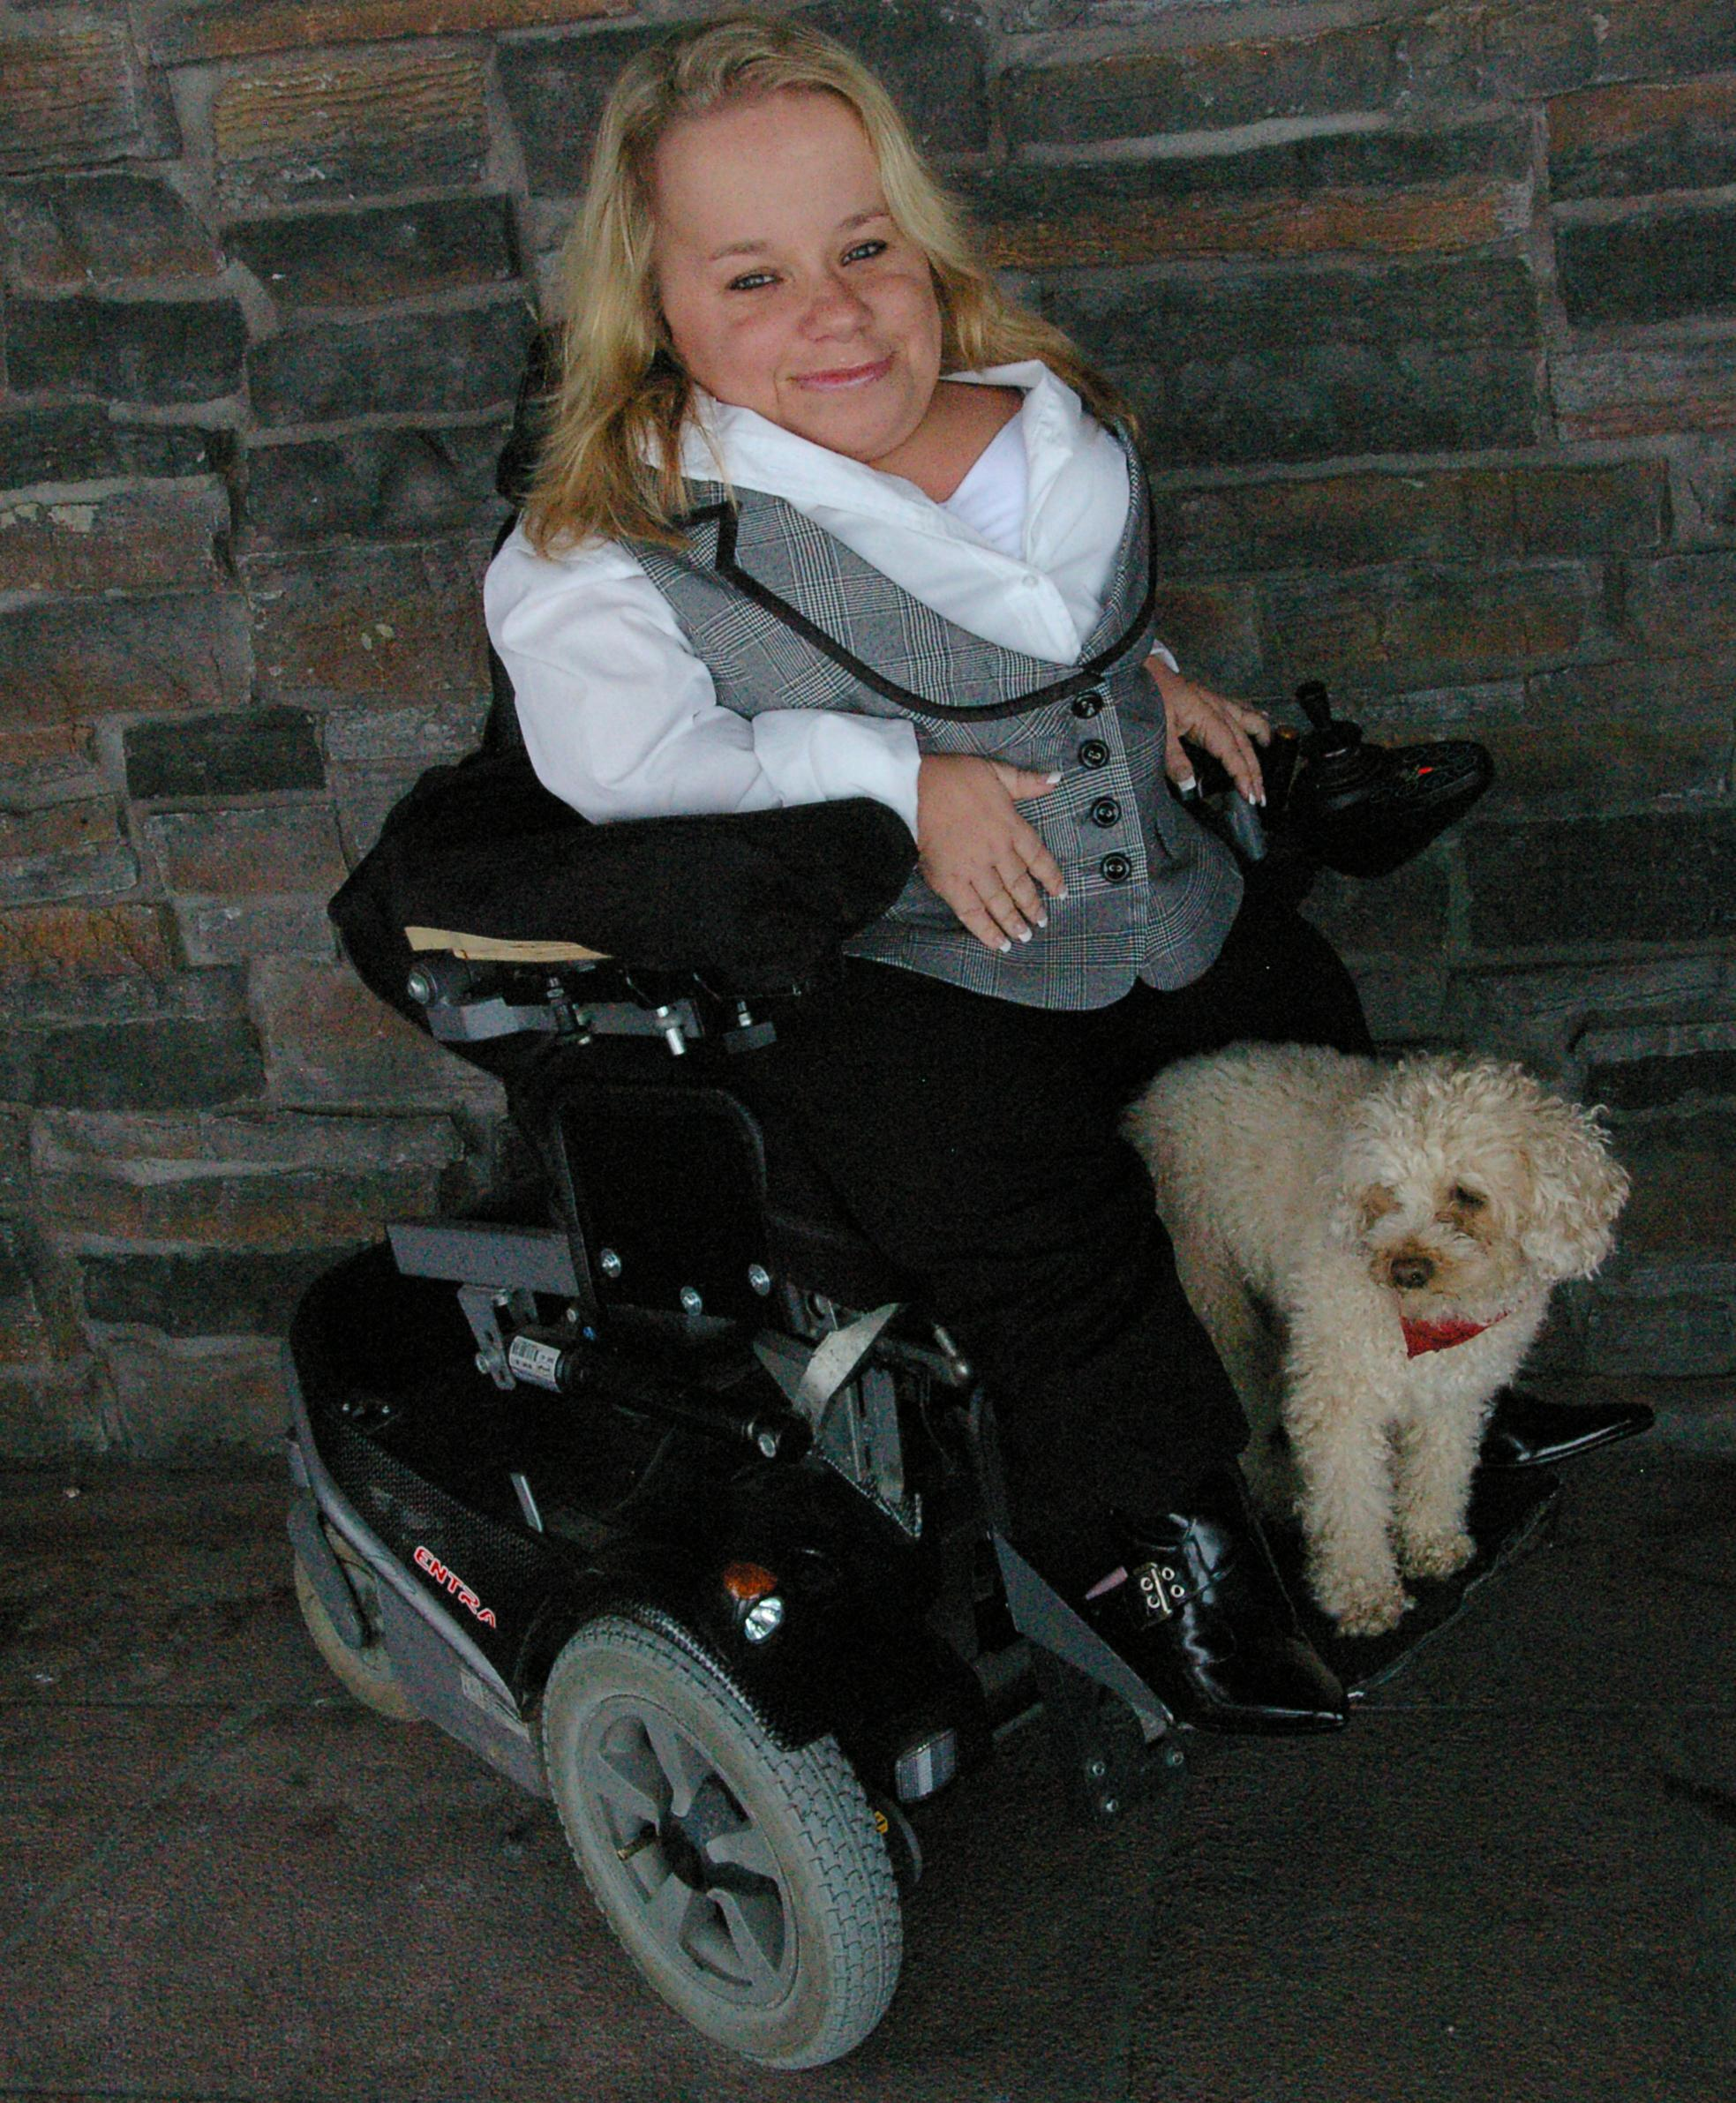
Pressinfo: Veronica Hedenmark 0703982929.
Se www.vhassistans.se

